Для установки веб-приложения (сайта) требуется Internet Information Services (IIS) с поддержкой ASP.NET v4.0 и выше.

С помощью диспетчера IIS (IIS Manager) необходимо в разделе «Пулы приложений» (Application Pools) создать новый пул приложений выбрав в качестве среды .Net Framework платформу .Net Framework версии 4.0 или выше.

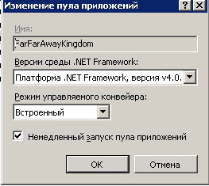

В случае отсутствия в варианте выбора данной платформы необходимо из командной строки, запущенной от имени администратора, перейти в каталог C:\Windows\Microsoft.NET\Framework\v4.0.xxxx\, где xxxx номер релиза, и зарегистрировать платформу .Net 4.0 для IIS c помощью команды aspnet_regiis.exe -ir

Дистрибутив приложения распаковать в любое место. В месте хранения сайтов (любое место, (C:\inetpub)) создать каталог с именем нашего сайта, и скопировать в него содержимое папки WebSite_publish (полученное после распаковки).

Далее необходимо с помощью диспетчера IIS добавить новый веб-сайт, указав любое имя (по желанию) и указать созданный ранее каталог в параметре «физический путь», в случае размещения в IIS нескольких сайтов – указать параметры порт, или имя узла при необходимости.

В качестве пула приложений должен быть указан ранее созданный пул.